ОБЛАСТНОЕ ГОСУДАРСТВЕННОЕ БЮДЖЕТНОЕ
ПРОФЕССИОНАЛЬНОЕ ОБРАЗОВАТЕЛЬНОЕ УЧРЕЖДЕНИЕ
«ТОМСКИЙ ЭКОНОМИКО-ПРОМЫШЛЕННЫЙ КОЛЛЕДЖ»
КУРСОВОЙ ПРОЕКТ «DIARY»
ОТЧЁТ ПО КУРСОВОЙ РАБОТЕ.
СПЕЦИАЛЬНОСТЬ 09.02.07 ИНФОРМАЦИОННЫЕ СИСТЕМЫ И ПРОГРАММИРОВАНИЕ
Выполнили:
Студенты группы 1912с
____________ / Студент 1.
«___» ____________ 2024 г.
____________ / Студент 2.
«___» ____________ 2024 г.

Проверил:
Преподаватель
____________ / ПРЕПОДАВАТЕЛЬ
«___» ____________ 2024 г.
Оценка «______________»

Томск, 2024

Оглавление
Оглавление 3
Введение 5
Теория 6
Предметная область 6
Программное обеспечение для разработки 6
Проектирование и разработка 7
Техническое задание 7
1. Общие требования 7
2. Технологический стек 8
3.1. Фронтенд 8
3.2. Бэкенд 8
Сущности базы данных 8
API REST 13
Общие требования к API 13
Виды ответов при ошибках 13
5.3. Запросы-Ответы 14
Информация о системе 14
Аутентификация 14
Завершение сессии (выход) 16
Запрос на получение расписания 16
Запрос на получение объявлений 17
Запрос на получение итоговых оценок 18
Запрос на получение отчёта по аттестации 19
Информация об организации пользователя 21
Все оценки пользователя 21
Административные запросы 23
Просмотр пользователей системы 23
Проектирование базы данных 24
Проектирование моделей 24
Концептуальная модель 24
Логическая модель 27
Физическая модель 28
Словарь данных 29
Разработка клиентской части 36
Введение 36
Тестирование 37

Введение
В современном мире образование играет важную роль в развитии общества и экономики. Одним из важных инструментов для управления учебным процессом является электронный дневник.
В данном проекте мы будем разрабатывать сервис «Дневник СПО ТО», который будет повторять и расширять функционал системы «Сетевой город. Образование» (Модуль ПОО) Томской области. Этот сервис будет способен хранить информацию, связанную с учебным процессом в учебных заведениях СПО Томской области и функционировать даже при сбоях основной системы.
Целью проекта является создание удобного и надёжного инструмента для автоматизации учёта учебного процесса и обеспечения участников образовательного процесса актуальной информацией на различных платформах.
Для достижения этой цели были выдвинуты следующие задачи:
- анализ текущей системы «Сетевой город. Образование» (Модуль ПОО) Томской области для определения требований к новому сервису «Дневник СПО ТО»;
- разработка архитектуры нового сервиса «Дневник СПО ТО», которая позволит хранить информацию, связанную с учебным процессом в учебных заведениях СПО Томской области;
- создание функционала для автоматизации учёта и предоставления актуальной и надёжной информации участникам образовательного процесса на различных платформах;
- тестирование и отладка нового сервиса «Дневник СПО ТО» для обеспечения его стабильной работы и готовности к использованию в случае сбоев системы.

Теория

Предметная область
Предметная область данного проекта относится к разработке программного обеспечения для образовательных целей, а именно к созданию дополнительного сервиса для получения и хранения информации об учебных процессах в учебных заведениях среднего профессионального образования (СПО) Томской области и предоставления систематизированной информации для студентов на основе этих данных.

Программное обеспечение для разработки
Для разработки было выбрано программное обеспечение, наиболее точно подходящее для решения поставленных задач, а именно:
- Для разработки серверной части выбрано:
  - Webstorm (за функциональность из «коробки»)
  - Postman (за бесплатность и широкие функциональные возможности)
  - Vite drite и т.д.
- Для разработки клиентской части:
  - Visual Studio Code (за возможность расширения встроенного функционала сторонними расширения, идеально подходящих для решения возникших в процессе разработки задач)
  - Postman (за бесплатность и простоту использования без потери функционала)
  - PostgreSQL (за мощные и надёжные механизмы транзакций и репликации)
  - DBEaver (за бесплатность и функциональность, а именно мощный редактор представлений)
  - DBSchema (за качественную генерацию схемы на основе представлений)
- Общее:
  - Bun (за скорость)

Проектирование и разработка

Техническое задание
Клиентскую часть необходимо разработать с учётом того, чтобы пользоваться ей могли как обычные студенты, так и студенты с ограниченными возможностями насколько это возможно.
Серверную часть необходимо разработать так, чтобы изначальные данные запрашивались из системы Сетевого города и заносились в базу сервиса «Дневник СПО ТО» в соответствии с 3-ей нормальной формой. Разрабатываемая база данных предназначена для хранения и учёта, анализа данных о группах учащихся, их оценках, предметах, учителях, кабинетах и других связанных с учебным процессом аспектах.

Общие требования
Все пользователи подразделяются на две группы:
- Пользователи дневника
- Пользователи дневника с правами администратора
Пользователи получают доступ к функциям информационной системы после успешной авторизации.
Функционал обычного пользователя:
- Просмотр:
- своего расписания;
- подробной информации о занятии;
- своих последних оценок за текущий семестр обучения;
- подробной информации об оценке;
- сводки успеваемости по всем предметам (оценки по всем предметам и средний балл);
- своих итоговых оценок по учебным дисциплинам;
- объявлений из своего учебного заведения;
- всего вышеперечисленного из базы данных в случае сбоев в работе оригинальной системы.
- Добавление:
- альтернативного пароля для входа, отличного от основного (основной — это пароль из оригинального дневника).

2. Технологический стек

2.1. Фронтенд
Язык программирования: TypeScript
Фреймворк для разработки: Preact
Дополнительные библиотеки: VKUI, VK mini-apps-router

2.2. Бэкенд
Язык программирования: TypeScript
Инструмент для разработки: Bun
Система управления базами данных: PostgreSQL

Сущности базы данных
В базе данных должны содержаться следующие сущности и поля:
Учебное заведение (все данные берутся из оригинального дневника):
- Аббревиатура
- Полное наименование
- Краткое наименование
- Актуальный адрес
- Адрес электронной почты
- Адрес официального сайта образовательного учреждения
- Номер телефона для связи
- Тип учебного заведения
- ФИО директора
- Уникальный идентификатор учебного заведения
Группа:
- Уникальный идентификатор внутри системы
- Наименование группы
- Идентификатор из оригинального дневника
Пользователь:
- Идентификатор связанной группы
- Логин
- Пароль
- Номер телефона
- Дата рождения
- ФИО
- Cookie (от успешной авторизации на стороне оригинального дневника)
- Дата последнего обновления Cookie (чтобы перевыпускать куку, если она устарела)
- Оригинальный идентификатор из дневника
- Является ли пользователь админом
Авторизация:
- Идентификатор пользователя
- Токен
- Дата последнего использования
Преподаватель:
- Идентификатор учебного заведения
- ФИО
- Оригинальный идентификатор из дневника
Кабинет:
- Строение/здание
- Наименование кабинета/его номер
- Идентификатор учебного заведения
- Оригинальный идентификатор из дневника
Предмет:
- Наименование
Занятие:
- Группа
- Преподаватель
- Предмет
- Дата
- Время начала
- Время окончания
- Кабинет
- Журнал
Журнал:
- Тип занятия
- Оригинальный идентификатор
- Тип опоздания (может отсутствовать)
Задание:
- Идентификатор Журнала
- Тип задания
- Описание задания
- Оригинальный идентификатор
Тема занятия:
- Идентификатор Журнала
- Описание
Тип опоздания:
- Наименование типа
Тип занятия:
- Наименование типа
Оценка:
- Идентификатор пользователя
- Идентификатор задания
- Идентификатор значения оценки
Тип оценки:
- Значение
Обязательность выставления оценки:
- Идентификатор пользователя
- Идентификатор задания
- Булево значение обязательности выставления
Семестр:
- Оригинальный идентификатор из дневника
- Номер семестра
- Значение активности семестра (активен: да/нет)
- Идентификатор академического года
Тип семестра:
- Наименование
Оценки по предметам за семестр:
- Семестр
- Предмет
- Пользователь
- Оценка
- Преподаватель
- Тип экзамена
Итоговая оценка:
- Предмет
- Пользователь
- Значение
Подгруппа:
- Наименование
- Идентификатор группы
Расписание подгруппы:
- Расписание
- Пользователь
- Подгруппа
Семестр:
- Оригинальный идентификатор
- Номер семестра
- Статус активности
- Академический год
Экзамен:
- Семестр
- Пользователь
- Дисциплина
- Оценка
- Преподаватель
- Тип экзамена
- Тип сдачи
- Оригинальный идентификатор
Тип сдачи:
- Наименование
Тип семестра:
- Наименование
Семестр пользователя:
- Семестр
- Пользователь

API REST

Общие требования к API
API разрабатываемого сервиса «Дневник СПО ТО» должно быть доступно с других доменов.
Все функции, кроме аутентификации и просмотра публичной информации о системе (статус сервера, архитектура, адрес сервера оригинального дневника, версия системы), доступны только авторизированным пользователям.
Идентификация пользователя организована посредством передачи уникальной строки (далее токена) в header’е запроса в поле secret, полученной после успешной авторизации в системе.
В примерах будут использоваться следующие переменные:
- {{host}} – адрес информационного продукта;
- {{path}} – основная часть URL, обозначающая конкретное местоположение ресурсов и обеспечивающая абстрактную идентификацию расположения ресурса.

Виды ответов при ошибках
- При попытке доступа к защищённым авторизацией функциям системы с указанием недействительного токена во всех запросах возвращается ответ следующего вида:
Status | 401
Content-Type | application/json
Body | {  "message": "INVALID_TOKEN",  "code": 401,  "path": "/{{path}}"  }
- В случае ошибок с валидацией данных во всех запросах необходимо возвращать следующее тело ответа:
Status | 400
Content-Type | application/json
Body | {  "message": "VALIDATION",  "code": 400,  "errors": [  {  "schema": {  <validation_restriction_name>: <validation_restriction>  "type": <validation_field_type>  },  "path": <field>,  "value": <field_value>,  "message": <error_message>  },  <…>  ],  "path": <request_path>  }
В поля <validation_restriction_name> и <validation_restriction> подставляется наименование ограничения, вызвавшего ошибку, и значение ограничения соответственно.
В поля <field>, <field_value>, <error_message> указываются имя поля, вызвавшего ограничение, значение этого поля и сообщение об ошибке соответственно.
В <request_path> подставляется путь относительно домена, где произошла ошибка.

Запросы-Ответы

Информация о системе
Запрос для просмотра информации о системе. Возвращает статус сервера, архитектуру сервера, целевой адрес Оригинального дневника и версию ИС.
Request | Response
URL: {{host}}/ads  Method: GET  Headers:  - Content-Type: application/json  - Secret: <token> | Успех  Status: 200  Body: {  "status": "ok",  "arch": "x64",  "targetDiary": "https://poo.tomedu.ru",  "backend": "bun+elysia",  "commit": "1995782"  }

Аутентификация
Запрос для аутентификации пользователя в системе. При отправке передаётся логин, пароль и статус пароля (выполнено ли преобразование пароля к виду, требуемому Сетевому городу СПО (далее Оригинальный дневник).
Если удалось авторизировать пользователя в оригинальном дневнике или, при сбоях функционирования оригинального дневника, если пользователь уже авторизировался ранее через “Дневник СПО” (далее ИС) и сохранённая в ИС пара логин/пароль совпадают с переданными данными от клиента, возвращается сгенерированный токен со следующими полями, приведёнными ниже в примере запроса-ответа.
В случае возникновения ошибки, связанной с валидацией данных, вернуть соответствующий ответ, описанный в Видах ответов при ошибках.
Request | Response
URL: {{host}}/login  Method: POST  Body: {  "login": {{login}},  "password": {{password}},  "isHash": {{isHash}}  } | Успех  Status: 200  Body: {  "id": 297,  "groupId": 17,  "groupName": "1912с",  "organization": {  "abbreviation": "ОГБПОУ \"ТЭПК\"",  "addressSettlement": "Россия, 634040, г. Томск, Иркутский тракт, 175"  },  "login": "malinin-em",  "phone": "89539288575",  "birthday": "2004-07-20T00:00:00.0000000",  "firstName": "Евгений",  "lastName": "Малинин",  "middleName": "Михайлович",  "spoId": 24,  "token": "0DlTeqXqI1RcO7Q7JhOppLrl  }  Ошибка валидации полей  Формат ответа из общих требований  Неправильные логин и/или пароль  Status: 401  Content-Type: application/json  Body: {  "message": "INVALID_DATA",  "code": 401,  "path": "/login"  }

Завершение сессии (выход)
Запрос для удаления токена пользователя. При отправке передаётся токен, полученный при аутентификации, для авторизации пользователя в системе.
Request | Response
URL: {{host}}/logout  Method: GET  Headers:  - Content-Type: application/json  - Secret: <token> | Успех  Status: 200  Токен отсутствует в системе  Формат ответа из общих требований

Запрос на получение расписания
Запрос для получения расписания текущего пользователя. Возвращает информацию из Оригинального дневника или, в случае его падения, из базы данных ИС.
На вход принимает следующие параметры: начальная и конечная даты, разница которых не превышает 14 дней.
При отправке передаётся токен, полученный при аутентификации, для авторизации пользователя в системе.
Request | Response
URL: {{host}}/lessons/{{startDate}}/{{endDate}}  Method: GET  Headers:  - Content-Type: application/json  - Secret: <token> | Успех  Status: 200  Body: [  {  "date": "2024-01-11T00:00:00.0000000",  "lessons": [  {  "startTime": "09:05",  "endTime": "14:30"  },  {  "startTime": "15:10",  "endTime": "16:45",  "name": "Психология общения",  "timetable": {  "classroom": {  "building": "1",  "name": "38",  "id": 14  },  "teacher": {  "firstName": "Ольга",  "lastName": "Яворская",  "middleName": "Валерьевна",  "id": 74  }  },  "gradebook": {  "id": 13949,  "themes": [  "Средства общения.Практическая работа № 4. \nТренинг общения"  ],  "lessonType": "PracticalWork",  "tasks": [  {  "id": 10142,  "type": "Lesson",  "topic": "Практическая работа № 4. Тренинг общения",  "mark": "Five",  "isRequired": true,  "attachments": []  }  ]  }  },  <...>  ]  Ошибка валидации полей  Формат ответа из общих требований  Токен отсутствует в системе  Формат ответа из общих требований

Запрос на получение объявлений
Запрос для получения объявлений учебного заведения пользователя. Возвращает информацию из Оригинального дневника или, в случае его падения, из базы данных ИС.
При отправке передаётся токен, полученный при аутентификации, для авторизации пользователя в системе.
Request | Response
URL: {{host}}/ads  Method: GET  Headers:  - Content-Type: application/json  - Secret: <token> | Успех  Status: 200  Body: [  {  "id": 2,  "attachments": [],  "date": "2023-12-23T00:00:00.0000000",  "title": "Уважаемые преподаватели и студенты!",  "text": "Обращаем ваше внимание что с 25.12.2023 по 30.12.2023 будут проходить консультации по приему задолженностей .",  "isForEmployees": true,  "isForStudents": true,  "isForParents": true,  "shouldDeleteNews": false,  "deleteInDays": 10  },  <...>  ]  Ошибка валидации полей  Формат ответа из общих требований  Токен отсутствует в системе  Формат ответа из общих требований

Запрос на получение итоговых оценок
Запрос для получения итоговых оценок пользователя. Возвращает информацию из Оригинального дневника или, в случае его падения, из базы данных ИС.
При отправке передаётся токен, полученный при аутентификации, для авторизации пользователя в системе.
Request | Response
URL: {{host}}/final.marks  Method: GET  Headers:  - Content-Type: application/json  - Secret: <token> | Успех  Status: 200  Body: {  "academicYears": [  {  "termType": "Semester",  "terms": [  {  "isActive": false,  "number": 1,  "id": 357  },  {  "isActive": false,  "number": 2,  "id": 358  }  ],  "number": 1,  "id": 182  },  <...>  ],  "subjects": [  {  "name": "Архитектура аппаратных средств",  "marks": {  "359": {  "value": "Four"  }  },  "finalMark": {}  },  ]  }  Ошибка валидации полей  Формат ответа из общих требований  Токен отсутствует в системе  Формат ответа из общих требований

Запрос на получение отчёта по аттестации
Запрос для получения информации об аттестации пользователя. Возвращает информацию из Оригинального дневника или, в случае его падения, из базы данных ИС.
При отправке передаётся токен, полученный при аутентификации, для авторизации пользователя в системе.
Request | Response
URL: {{host}}/attestation  Method: GET  Headers:  - Content-Type: application/json  - Secret: <token> | Успех  Status: 200  Body: {  "termType": "Semester",  "termNumber": 2,  "year": 2023,  "students": [  {  "firstName": "Евгений",  "lastName": "Малинин",  "middleName": "Михайлович",  "id": 297  }  ],  "subjects": [  {  "examinationType": "Other",  "teacher": {  "firstName": "Ольга",  "lastName": "Яворская",  "middleName": "Валерьевна",  "id": 74  },  "marks": {  "297": {}  },  "name": "Психология общения",  "id": 3137  },  <...>  ],  "profModules": [  {  "marks": {},  "name": "Сопровождение и обслуживание программного обеспечения компьютерных систем",  "id": 650  },  ],  "courseWorks": [  {  "teacher": {  "firstName": "Василий",  "lastName": "Уляхин",  "middleName": "Алексеевич",  "id": 65  },  "marks": {  "297": {}  },  "name": "МДК.01.01 Разработка программных модулей",  "id": 3150  },  <...>  ],  "departmentName": ""  }  Ошибка валидации полей  Формат ответа из общих требований  Токен отсутствует в системе  Формат ответа из общих требований

Информация об организации пользователя
Запрос для получения информации об организации пользователя. Возвращает информацию из Оригинального дневника или, в случае его падения, из базы данных ИС.
При отправке передаётся токен, полученный при аутентификации, для авторизации пользователя в системе.
Request | Response
URL: {{host}}/organization  Method: GET  Headers:  - Content-Type: application/json  - Secret: <token> | Успех  Status: 200  Body: {  "organizationType": "Spo",  "name": "Областное государственное бюджетное профессиональное образовательное учреждение «Томский экономико-промышленный колледж»",  "shortName": "ОГБПОУ «Томский экономико-промышленный колледж»",  "abbreviation": "ОГБПОУ \"ТЭПК\"",  "phone": "3822645700",  "email": "tept@tept.edu.ru",  "site": "http://tept.edu.ru",  "directorName": "Иванов Денис Сергеевич"  "actualAddress": "Россия, 634040, г. Томск, Иркутский тракт, 175",  }  Ошибка валидации полей  Формат ответа из общих требований  Токен отсутствует в системе  Формат ответа из общих требований

Все оценки пользователя
Запрос для получения информации обо всех оценках пользователя. Возвращает информацию из Оригинального дневника или, в случае его падения, из базы данных ИС.
При отправке передаётся токен, полученный при аутентификации, для авторизации пользователя в системе.
Request | Response
URL: {{host}}/performance.current  Method: GET  Headers:  - Content-Type: application/json  - Secret: <token> | Успех  Status: 200  Body: {  "monthsWithDays": [  {  "month": {  "num": 1,  "name": "Январь"  },  "daysWithLessons": [  "2024-01-09T00:00:00.0000000",  "2024-01-10T00:00:00.0000000",  <...>  ],  },  <...>  ],  "daysWithMarksForSubject": [  {  "subjectName": "Психология общения",  "daysWithMarks": [  {  "day": "2024-01-09T00:00:00.0000000",  "markValues": [  "Five",  "Five",  "Five"  ]  },  <...>  ]  "averageMark": 5  },  <...>  ]  }  Ошибка валидации полей  Формат ответа из общих требований  Токен отсутствует в системе  Формат ответа из общих требований

Проектирование базы данных

Проектирование моделей
Для упрощения просмотра и понимания взаимосвязей между данными и уменьшения количества ошибок при разработке было проведено проектирование базы данных с использованием инструмента визуального моделирования и проектирования draw.io.
Далее описан процесс создания схем базы данных для всех трёх моделей (концептуальная, логическая, физическая).

Концептуальная модель
Во время проектирования концептуальной модели были проведены исследования и собраны требования к базе данных, а также определено, какую информацию нужно хранить и как она будет связана.
Были выделены основные сущности, которые будут представлять информацию в базе данных. Для каждой сущности были определены соответствующие атрибуты.
В результате была составлена диаграмма концептуальной модели базы данных на основе определённых сущностей, атрибутов и связей (см. Рис. 1, Рис. 2, Рис. 3).
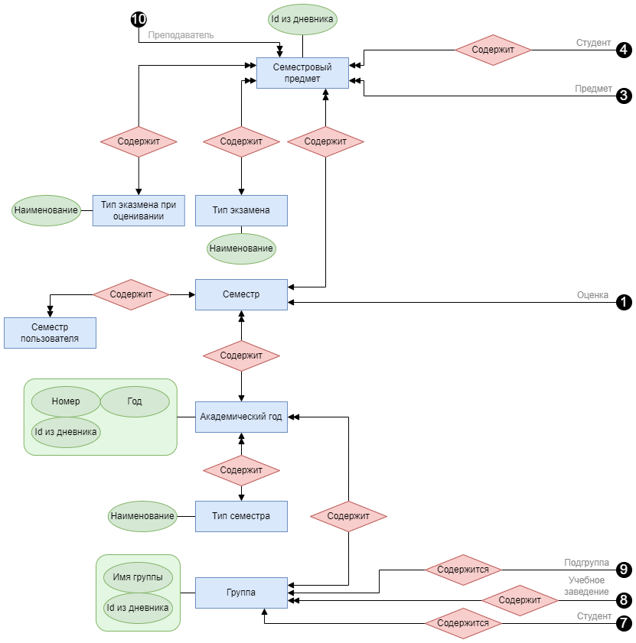
Рисунок 1. Концептуальная модель базы данных. Часть 1
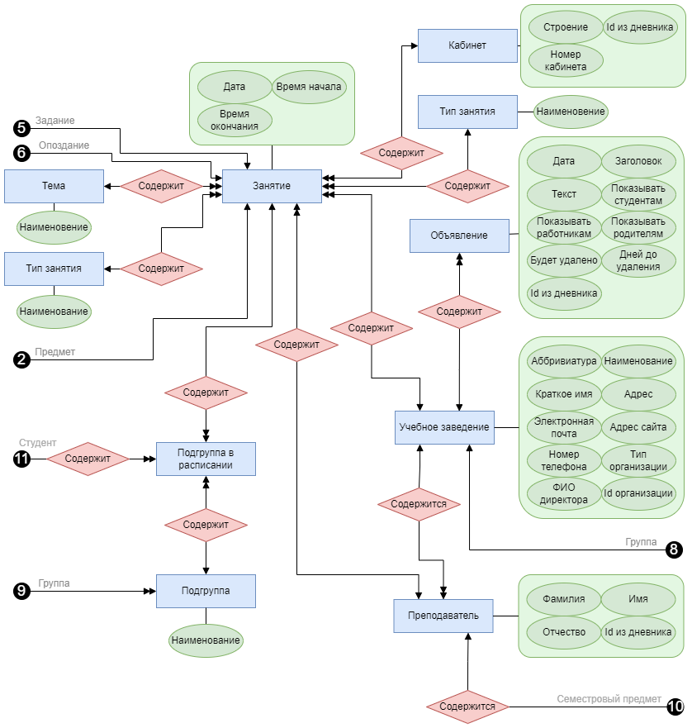
Рисунок 2. Концептуальная модель базы данных. Часть 2
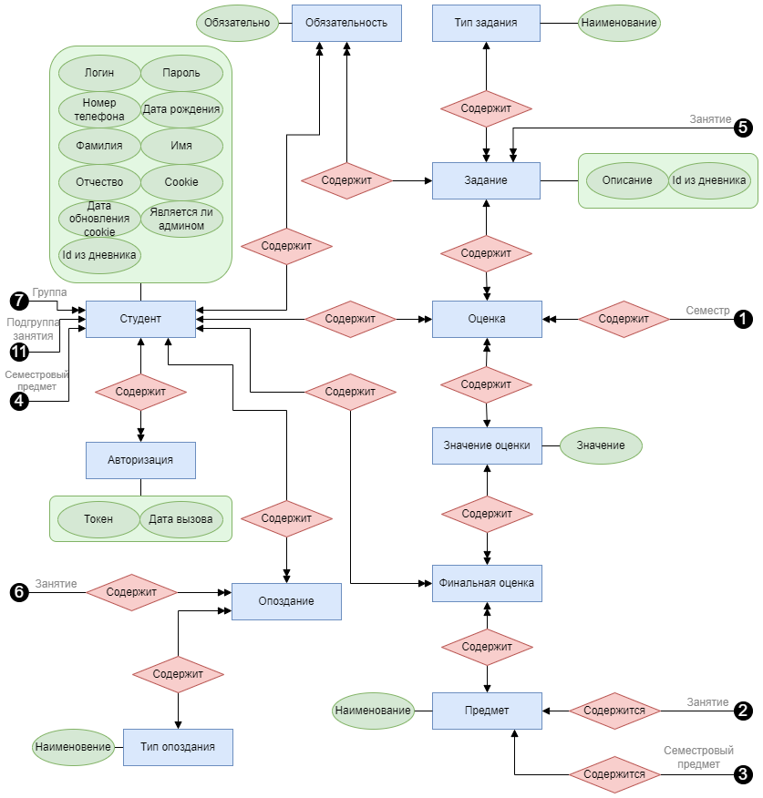
Рисунок 3. Концептуальная модель базы данных. Часть 3

Логическая модель
На этапе проектирования логической модели была осуществлена трансформация концептуальной модели в вид, соответствующий выбранной реляционной модели данных, определенных таблиц. Для каждой таблицы были определены соответствующие атрибуты и их типы данных. Была проведена нормализация для устранения избыточности и аномалий данных. Таблицы были приведены к нормальным формам.
В конечном итоге была создана диаграмма баз данных, которая отображает структуру базы данных на логическом уровне (см. Рис. 4).
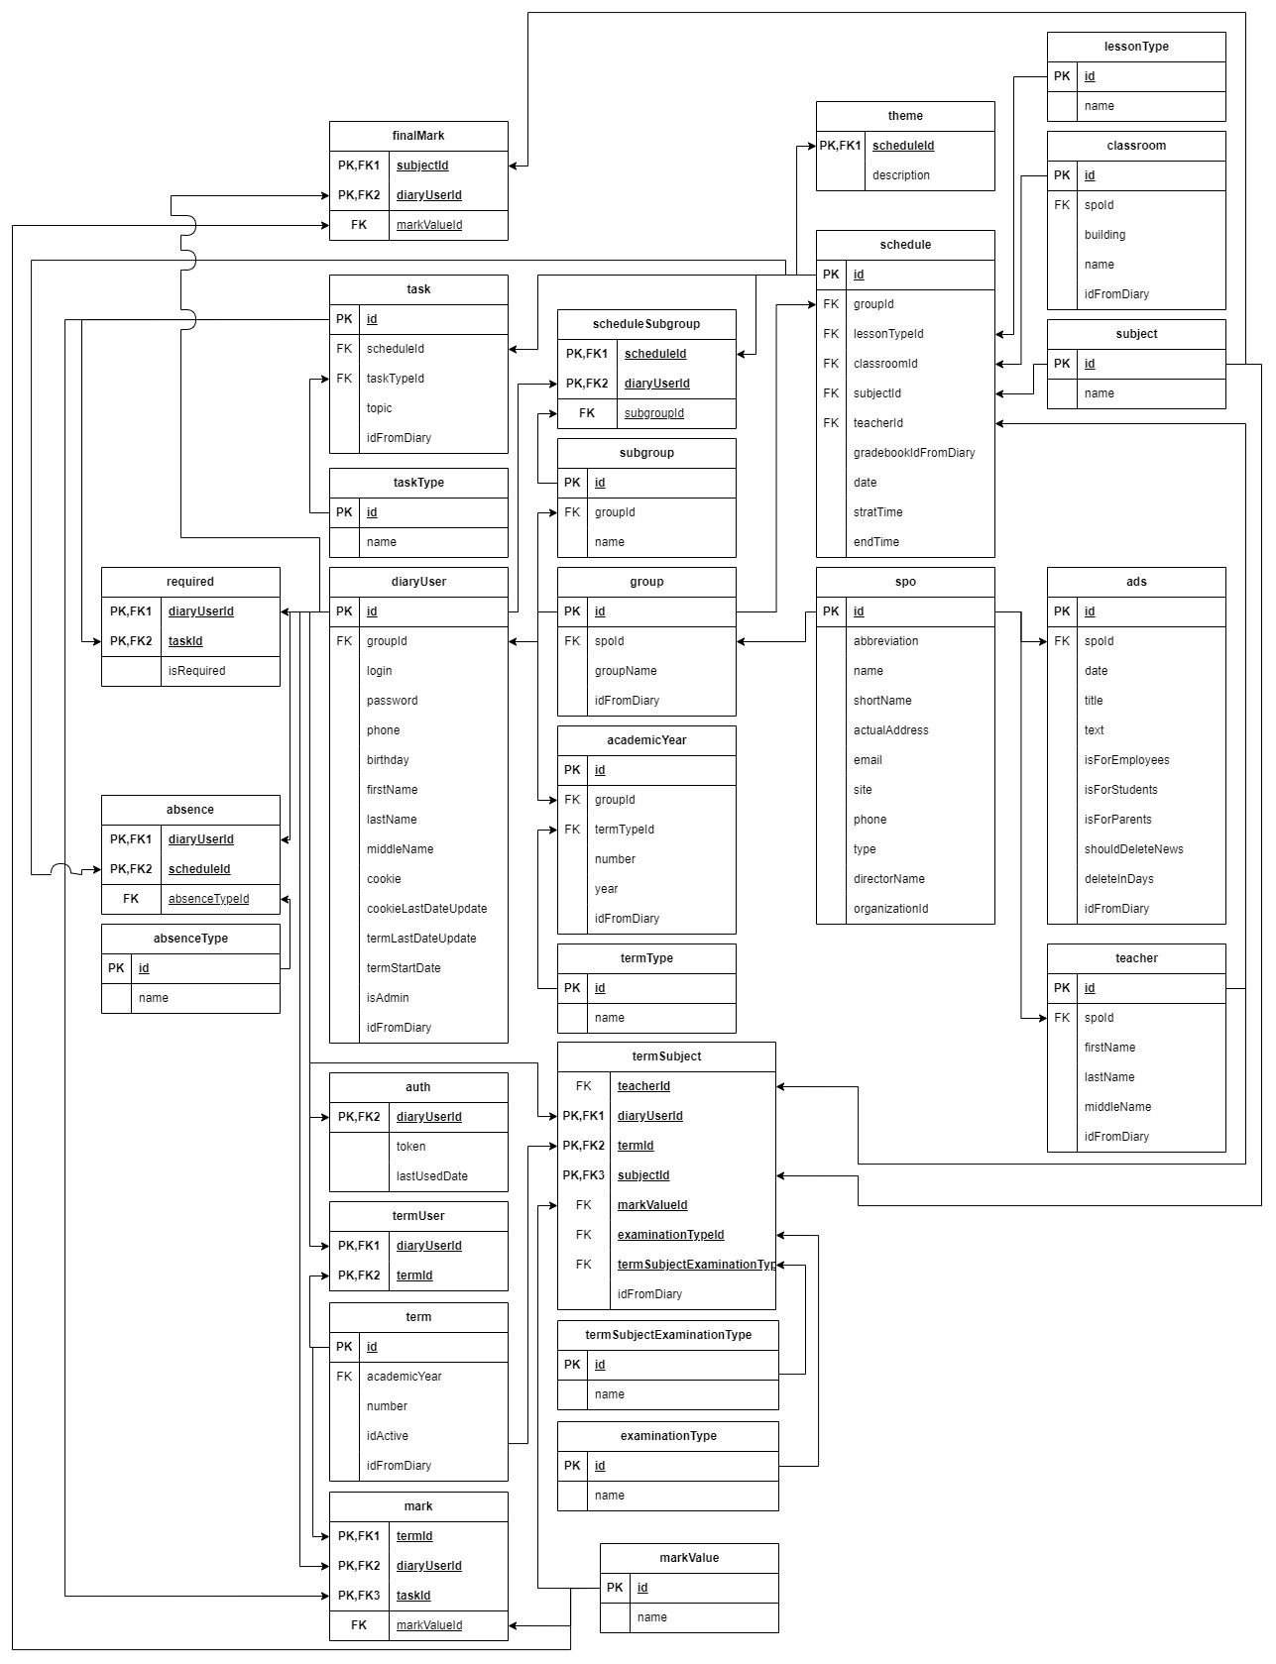
Рисунок 4. Логическая модель базы данных

Физическая модель
На этапе проектирование физической модели была выбрана подходящая система управления базами данных для её реализации. Было решено как данные будут храниться на физическом уровне, определено предполагаемое количество данных и выделены соответствующие ресурсы.
После завершения проектирования физической модели была получена диаграмма базы данных, отображающая организацию данных на самом низком уровне.

Словарь данных
Для упрощения понимания и использования базы данных было произведено документирование данных. Ниже представлена таблица словаря данных для базы данных с информации об источниках, форматах и взаимосвязях между данными, их описание и сведения о назначении.
absenceType
Поле | Формат | Обязательное | Ключ | Примечание
id | smallint | Да | Первичный | Id
name | enum | Да
spo
Поле | Формат | Обязательное | Ключ | Примечание
id | bigint | Да | Первичный | Id
abbreviation | text | Да
name | text | Да
shortName | text | Да
actualAddress | text | Да
email | varchar(50) | Да
site | varchar(75) | Да
phone | varchar(25) | Да
type | varchar(20) | Да
directorName | varchar(85) | Да
organizationId | varchar(255) | Да
group
Поле | Формат | Обязательное | Ключ | Примечание
id | bigint | Да | Первичный | Id
spoId | bigint | Да | Внешний
groupName | varchar(31) | Да
idFromDiary | integer | Да
termType
Поле | Формат | Обязательное | Ключ | Примечание
id | smallint | Да | Первичный | Id
name | varchar(255) | Да
academicYear
Поле | Формат | Обязательное | Ключ | Примечание
id | bigint | Да | Первичный | Id
termTypeId | smallint | Да | Внешний
number | smallint | Да
year | smallint | Нет
groupId | bigint | Да | Внешний
idFromDiary | integer | Да
diaryUser
Поле | Формат | Обязательное | Ключ | Примечание
id | bigint | Да | Первичный | Id
groupId | bigint | Да | Внешний
login | varchar(45) | Да
password | text | Да
phone | varchar(45) | Нет
birthday | date | Да
firstName | varchar(40) | Да
lastName | varchar(40) | Да
middleName | varchar(40) | Нет
cookie | text | Да
cookieLastDateUpdate | date | Да
termLastDateUpdate | date | Нет
termStartDate | date | Нет
isAdmin | boolean | Да
idFromDiary | integer | Да
auth
Поле | Формат | Обязательное | Ключ | Примечание
id | integer | Да | Первичный | Id
diaryUserId | bigint | Да | Внешний
token | varchar(24) | Да
lastUsedDate | date | Да
classroom
Поле | Формат | Обязательное | Ключ | Примечание
id | bigint | Да | Первичный | Id
building | varchar(255) | Да
name | varchar(35) | Да
spoId | bigint | Да | Внешний
idFromDiary | integer | Да
examinationType
Поле | Формат | Обязательное | Ключ | Примечание
id | smallint | Да | Первичный | Id
name | enum | Да
markValue
Поле | Формат | Обязательное | Ключ | Примечание
id | smallint | Да | Первичный | Id
value | enum | Да
subject
Поле | Формат | Обязательное | Ключ | Примечание
id | bigint | Да | Первичный | Id
name | varchar(255) | Да
finalMark
Поле | Формат | Обязательное | Ключ | Примечание
subjectId | bigint | Да | Первичный, Внешний
diaryUserId | bigint | Да | Первичный, Внешний
markValueId | smallint | Нет | Внешний
lessonType
Поле | Формат | Обязательное | Ключ | Примечание
id | smallint | Да | Первичный | Id
name | enum | Да
teacher
Поле | Формат | Обязательное | Ключ | Примечание
id | bigint | Да | Первичный | Id
spoId | bigint | Да | Внешний
firstName | varchar(45) | Да
lastName | varchar(45) | Да
middleName | varchar(45) | Нет
idFromDiary | integer | Нет
schedule
Поле | Формат | Обязательное | Ключ | Примечание
id | bigint | Да | Первичный | Id
groupId | bigint | Да | Внешний
teacherId | bigint | Нет | Внешний
subjectId | bigint | Нет | Внешний
lessonTypeId | smallint | Нет | Внешний
gradebookIdFromDiary | integer | Нет
date | date | Да
startTime | varchar(5) | Да
endTime | varchar(5) | Да
classroomId | bigint | Да | Внешний
taskType
Поле | Формат | Обязательное | Ключ | Примечание
id | smallint | Да | Первичный | Id
name | enum | Да
task
Поле | Формат | Обязательное | Ключ | Примечание
id | bigint | Да | Первичный | Id
scheduleId | bigint | Да | Внешний
taskTypeId | smallint | Да | Внешний
topic | text | Да
idFromDiary | integer | Да
term
Поле | Формат | Обязательное | Ключ | Примечание
id | bigint | Да | Первичный | Id
idFromDiary | integer | Да
number | smallint | Да
isActive | boolean | Да
academicYearId | bigint | Да | Внешний
termUser
Поле | Формат | Обязательное | Ключ | Примечание
termId | bigint | Да | Первичный, Внешний
diaryUserId | bigint | Да | Первичный, Внешний
mark
Поле | Формат | Обязательное | Ключ | Примечание
diaryUserId | bigint | Да | Первичный, Внешний
taskId | bigint | Да | Первичный, Внешний
markValueId | smallint | Да | Внешний
termId | bigint | Нет | Внешний
required
Поле | Формат | Обязательное | Ключ | Примечание
diaryUserId | bigint | Да | Первичный, Внешний
taskId | bigint | Да | Первичный, Внешний
isRequired | boolean | Да
subgroup
Поле | Формат | Обязательное | Ключ | Примечание
id | bigint | Да | Первичный | Id
name | varchar(35) | Да
groupId | bigint | Да | Внешний
scheduleSubgroup
Поле | Формат | Обязательное | Ключ | Примечание
scheduleId | bigint | Да | Первичный, Внешний
diaryUserId | bigint | Да | Первичный, Внешний
subgroupId | bigint | Да | Первичный, Внешний
termSubjectExaminationType
Поле | Формат | Обязательное | Ключ | Примечание
id | smallint | Да | Первичный | Id
name | enum | Да
termSubject
Поле | Формат | Обязательное | Ключ | Примечание
termId | bigint | Да | Первичный, Внешний
subjectId | bigint | Да | Первичный, Внешний
diaryUserId | bigint | Да | Первичный, Внешний
markValueId | smallint | Нет | Внешний
teacherId | bigint | Нет | Внешний
examinationTypeId | smallint | Нет | Внешний
termSubjectExaminationTypeId | smallint | Нет | Внешний
idFromDiary | integer | Нет
theme
Поле | Формат | Обязательное | Ключ | Примечание
id | bigint | Да | Первичный | Id
scheduleId | bigint | Да | Внешний
description | text | Да
absence
Поле | Формат | Обязательное | Ключ | Примечание
id | bigint | Да | Первичный | Id
absenceTypeId | smallint | Да | Первичный, Внешний
scheduleId | bigint | Да | Первичный, Внешний
diaryUserId | bigint | Да | Первичный, Внешний
ads
Поле | Формат | Обязательное | Ключ | Примечание
id | bigint | Да | Первичный | Id
spoId | bigint | Да | Внешний
date | date | Да
title | varchar(255) | Да
text | text | Да
isForEmployees | boolean | Да
isForStudents | boolean | Да
isForParents | boolean | Да
shouldDeleteNews | boolean | Да
deleteInDays | smallint | Да
idFromDiary | integer | Да

Разработка клиентской части

Введение
Для разработки клиентской (интерфейсной) части были выбраны следующие программы и технологии (ЯП, библиотеки):
- Программы
  - WebStorm;
  - Postman.
- Технологии
  - TypeScript — язык программирования, позиционируемый как средство разработки веб-приложений, расширяющее возможности JavaScript. Позволяет использовать статическую типизацию, как, например, в C#;
  - Preact – быстрая альтернатива более популярной библиотеки React весом 3 КБ с тем же современным API. В свою очередь React имеет вес более 30кб;
  - Vite – это современный сборщик проектов, который также позволяет запускать локальный сервер для разработки. Он поддерживает TypeScript и JSX. Для объединения он использует Rollup и esbuild;
  - VKUI / vk-icons – библиотеки UI компонентов и иконок в стиле VK, используется в официальных приложениях и не только. Позволяют быстро создавать адаптивные и доступные веб-приложения;
  - Bun – это среда выполнения JavaScript, менеджер пакетов, средство запуска тестов и сборщик. В проекте используется каждый из этих аспектов. Также работает вместе с vite, за счет чего проект используется не NodeJs, а Bun при запуске локального сервера и сборке.

Тестирование
Тесты написаны на TypeScript и запускается с помощью Bun. Выбрана такая архитектура, что тесты разделены на файлы, а сами файлы находятся рядом с функцией, которую они тестируют
Пример тестов для функции isNeedToUpdateCache, которая определяет, нужно ли обновить значение в localStorage для определенного ключа:
import { describe, expect, it } from 'bun:test'
import { THIRD_SEC } from '@config'

import { isNeedToUpdateCache } from '@utils'

describe('isNeedToUpdateCache', () => {
it(‘возвращает true, если ключа нет в localStorage’, () => {
const key = 'nonexistentKey'
const result = isNeedToUpdateCache(key)

expect(result).toBe(true)
})

it('возвращает false, если прошло меньше необходимого времени для обновления', () => {
const key = 'existingKey'
const currentTime = Date.now()
const lastRequestTime = currentTime - (THIRD_SEC - 1000)
localStorage.setItem(key, String(lastRequestTime))
const result = isNeedToUpdateCache(key)

expect(result).toBe(false)

localStorage.removeItem(key)
})

it('возвращает true, если настало время обновить кеш', () => {
const key = 'existingKey'
const currentTime = Date.now()
const lastRequestTime = currentTime - (THIRD_SEC + 1000)
localStorage.setItem(key, String(lastRequestTime))
const result = isNeedToUpdateCache(key)

expect(result).toBe(true)

localStorage.removeItem(key)
})
})

